автоматические системы пожаротушения

Применение углекислотных систем пожаротушения на базе изотермических модулей низкого давления для тушения пожаров на складах топлива и нефтепродуктов.

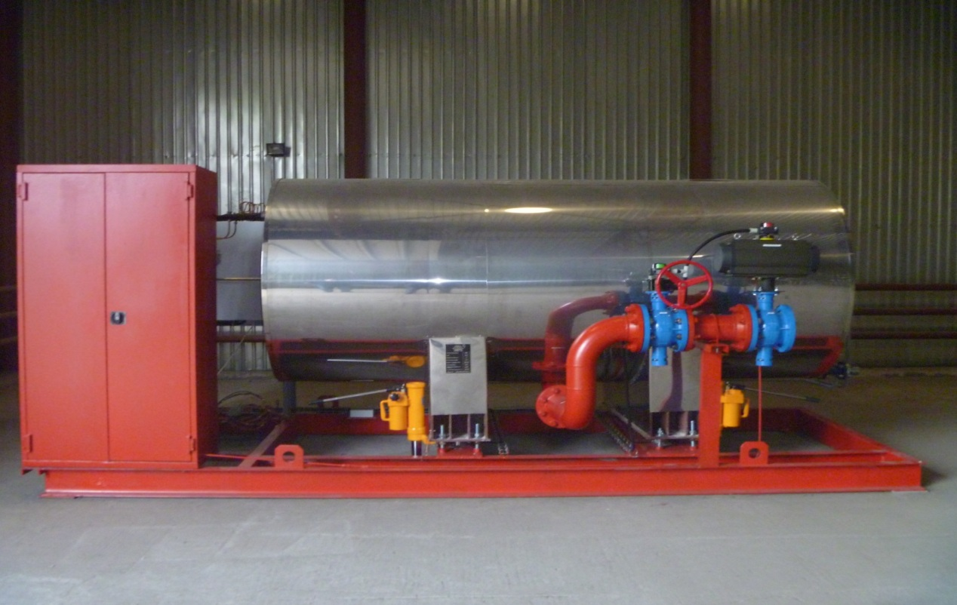

Нижний Новгород
2015г.

- Особенности пожаротушения на объектах топливно-энергетического комплекса (ТЭК)

Тушение пожаров на объектах топливно-энергетического комплекса имеет свои особенности, связанные с наличием энергетических коммуникаций, емкостей и трубопроводов с горючими газами и жидкостями. Помимо высокой скорости распространения и взрывоопасности такие пожары часто характеризуются растеканием горючих жидкостей, сильным тепловым излучением, высоким задымлением при факельном горении и вследствие плавящихся химических веществ.
Все это, диктует повышенные требования к техническим средствам, применяемым для тушения пожаров на объектах ТЭК, — их надежности, скорости и точности подачи пожаротушащих веществ, устойчивости к коррозии и др. Противопожарная защита нефтеперерабатывающих заводов, парка резервуаров для хранения нефтепродуктов и сливо-наливных эстакад в настоящее время остается весьма актуальной как у нас в стране, так и за рубежом.
Пожары в резервуарах характеризуются сложными процессами развития, носят затяжной характер и требуют для их ликвидации большого количества сил и средств
Основными параметрами тушения пожаров в резервуарных парках являются: площадь пожара, площадь зеркала жидкости, высота факела пламени, плотность теплового потока, скорость выгорания, скорость прогрева жидкости.
Горение ЛВЖ и ГЖ со свободной поверхности происходит сравнительно спокойно при высоте светящейся части пламени, равной полтора диаметра горящего резервуара.
Температура пламени зависит от вида нефтепродукта и практически не зависит от размеров факела.
Линейная скорость выгорания различных нефтепродуктов в зависимости от их физико-химических свойств находится в пределах от 6 до 30 см/ч, и она практически не зависит от размеров резервуара или от площади горения, если эта площадь превышает 5 м2.
Процесс горения нефтепродуктов в резервуарах металлических наземных и железобетонных подземных, при полностью разрушенной крыше, практически не отличается. Например, линейная скорость выгорания (vл) для нефти составляет 15 см/ч для обоих видов резервуаров, а скорость прогрева (vп) в металлических резервуарах для нефти составляет 24-36 см/ч и в железобетонных 24-30 см/ч.
Сущность механизма тушения пожара в РВС и СНЭ заключается в том, чтобы создать в зоне горения такие условия, при которых самопроизвольное горение нефти или нефтепродукта в начальный момент времени возникновения пожара стало невозможным. Это может быть осуществлено посредством: исключения доступа окислителя в зону горения; торможением скоростей реакций горения с помощью химически активных ингибиторов; охлаждением этой зоны до температуры потухания пламени.
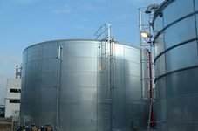
Практика борьбы с пожарами, особенно на объектах ТЭК, показывает, что более важными являются такие понятия как - надежность действующей системы пожаротушения и эффективность действия применяемых средств пожаротушения.
Систему безопасности объектов ТЭК, в первую очередь, нужно рассматривать как единый интегрированный и резервированный комплекс программно-технических средств, состоящий из различных взаимосвязанных систем и элементов.
Вероятность возникновения пожаров на действующих объектах ТЭК обусловлена высокой пожароопасностью технологического оборудования, используемых материалов и веществ в электрическом и тепловом хозяйстве. Кабельное хозяйство может составлять до 90% пожарной нагрузки объекта энергетики. Существующие нормативные документы предусматривают оборудование помещений, зданий и сооружений, в которых возможно возникновение пожара, системами автоматической противопожарной защиты и оповещения.
Технические решения, приборы и оборудование по обеспечению пожарной безопасности на объектах ТЭК должны отвечать требованиям сейсмостойкости, влагозащищенности, электромагнитной совместимости и помехоустойчивости технических средств.
Значит ли это, что нужно обращаться к зарубежным производителям?
Однозначно нет, по крайней мере, сейчас. На нашем рынке отечественные производители выигрывают и за счет более оперативной технической поддержки и сервисного обслуживания, а в последнее время – и более стабильной цены, практически не зависящей от курса валюты.
Проектирование систем пожаротушения и охлаждения для зданий и сооружений складов нефти и нефтепродуктов ведется на основании требований Федерального закона от 22 июля 2008 г. № 123-ФЗ «Технический регламент о требованиях пожарной безопасности», СП 155.13130 2014 «Склады нефти и нефтепродуктов», СП 5.13130.2009 «Системы противопожарной защиты. Установки пожарной сигнализации и пожаротушения автоматические. Нормы и правила проектирования» к оснащению зданий, сооружений, помещений и оборудования складов нефти и нефтепродуктов установками автоматического пожаротушения, с учетом СП 8.13130 и СП 10.13130.
СП 155.13130 2014 согласно приложения А рекомендует для пожаротушения на складах нефти и нефтепродуктов предусматривать воздушно-механическую пену.

Оборудование объектов ТЭК системами пенного пожаротушения обусловлено требованиями части нормативных документов, а так же ведомственными нормами пожарной безопасности.
Но наряду со своими преимуществами система пенного пожаротушения имеет и ряд недостатков.
- к материальному ущербу добавляется еще и проблема утилизации отходов продукта пожаротушения.
- пена обладает низким охлаждающим, а тем более изолирующим эффектом, особенно, если речь идет о пожаре на резервуаре с ЛВЖ-ГЖ или на сливо-наливной эстакаде или на любом объекте на открытом воздухе. Если при подаче газовых огнетушащих средств есть возможность хоть как-то управлять газовыми потоками за счет способа их подачи в зону горения, то при подаче воздушно-механической пены таких способов подачи еще не разработано, если речь идет о тушении пожара. Получивший в последние годы широкое применение, способ подачи пены под слой горючей жидкости, не всегда практически реализуем, и не может применяться для противопожарной защиты резервуаров для тяжёлых нефтей и вязких нефтепродуктов.

С учетом вышесказанного можно предположить, что установки газового пожаротушения, системы пожаротушения низкого давления на основе модулей изотермических для жидкой двуокиси углерода, системы пожаротушения тонкораспыленной водой выступают реальной альтернативой системам пенного пожаротушения.
Широкая линейка продукция, выпускаемая «ТЕХНОС-М+», может использоваться в составе установок пожаротушения для защиты следующих объектов ТЭК с учетом требований СП 155.13130.2014 и СП 5.13130.2009:
- Установки газового пожаротушения высокого давления:
  - для защиты помещений серверных, машзалов, турбин, контроллерных, электрощитовых, кабельных сооружений и т.п
  - для противопожарной защиты железнодорожных цистерн в зоне налива;
- Установки газового пожаротушения, оснащенные изотермическими модулями для хранения жидкой углекислоты:
  - для защиты вертикальных стальных резервуаров с нефтью и нефтепродуктами (ёмкостью до 10 000 м3 включительно), железнодорожных и автомобильных эстакад и технологического оборудования;
  - Для помещений для насосов и узлов задвижек площадью пола 300 м2 и более зданий продуктовых насосных станций;
- Возможно применение газового пожаротушения с применением модульных установок или изотермических резервуаров для помещений для насосов и узлов задвижек на станциях производительностью 1200 м³/ч и более зданий насосных станций резервуарных парков магистральных нефтепроводов;
- Разрешено защищать установками газового пожаротушения складские помещения зданий складов (разливочные, расфасовочные и др.) площадью 500 м² и более для нефтепродуктов с температурой вспышки 120 °C и ниже, площадью 750 м² и более.
- Для ограничения распространения пожара и ликвидации возгораний в местах уплотняющих затворов между стенками резервуара и понтоном возможно применение установок пожаротушения с использованием тонкораспыленной водой

- Одна из новейших разработок «ТЕХНОС-М+» - модули изотермические для жидкой двуокиси углерода МПИ «Атака-М»

Система отвечает требованиям стандартов ISO, ГОСТ и EN. Конструкция устройства позволяет эксплуатацию при низких температурах с условием размещения её компонентов в помещениях (цистерна, шкафы управления, шкаф пусковыми баллонами, холодильники). Для этого используются утепленные укрытия.
Емкость имеет горизонтальное расположение, имеет внешнюю изоляционную оболочку. Система хранения углекислоты низкого давления устанавливается в безопасной зоне (не взрывоопасной), рассчитана на работу при температуре в укрытии от +5 до +35 градусов Цельсия.

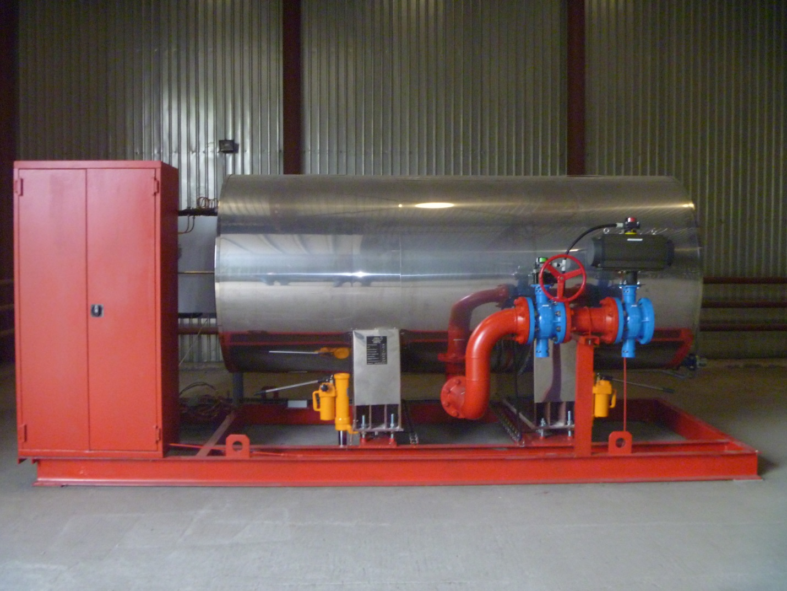
Фото 1 - общий вид. Выпуск ГОТВ снизу, на трубе выпуска установлена ручная ремонтная задвижка, после нее ЗПУ с пневмоприводом. Запуск осуществляется от баллона с азотом, установленного в красном шкафу пневмоактивации ШПА.

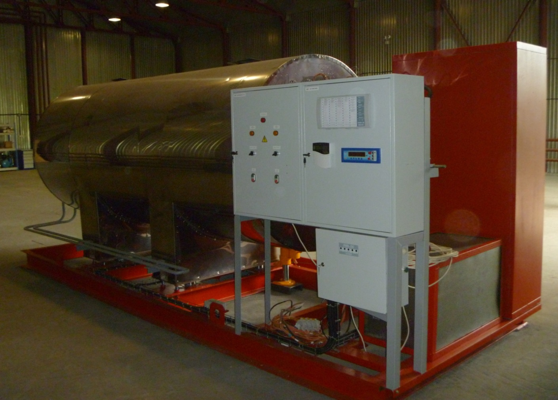
Фото 2.

В состав МПИ входит:
- емкость для углекислоты вместимостью от 3 м³. до 32 м³., оснащенная весовыми устройствами, испарительной установкой и блоком охлаждения. Резервуар отличается конструкцией с двойной стенкой. Внутренний резервуар содержит углекислоту и изолирован от внешнего резервуара нетеплопроводным материалом с помощью многослойной вакуумной изоляции.
- распределительные устройства и распределительный трубопровод (коллектор). В зависимости от применения они могут иметь пневматический ручной или электрический привод. Диаметры трубопроводов и расход распылителя рассчитывается конструкторами с помощью специального программного обеспечения, сертифицированного для CO2.
- комплект соединительных элементов между емкостью и вспомогательными системами, опорная металлическая конструкция и другие крепежные приспособления.
- шкаф для хранения 2-х баллонов (1 основной и 1 резервный) с азотом, необходимых для активации клапанов на коллекторе.
- комплект арматуры для контроля заполнения, распределения и переполнения емкости, предохранительные клапаны.
- шкаф управления.
- холодильные агрегаты - эти устройства (основой и резервный) поддерживают температуру углекислоты на уровне -18°C (для рабочего давления емкости 2,2 мПа).
Шкаф управления поставляется в комплекте, имеет заводские настройки, не подлежащие изменению, и регулирует автономную работу изотермического модуля, обеспечивая следующие функции:
- ручное и автоматическое управления холодильными агрегатами;
- контроль массы СО2 в резервуаре;
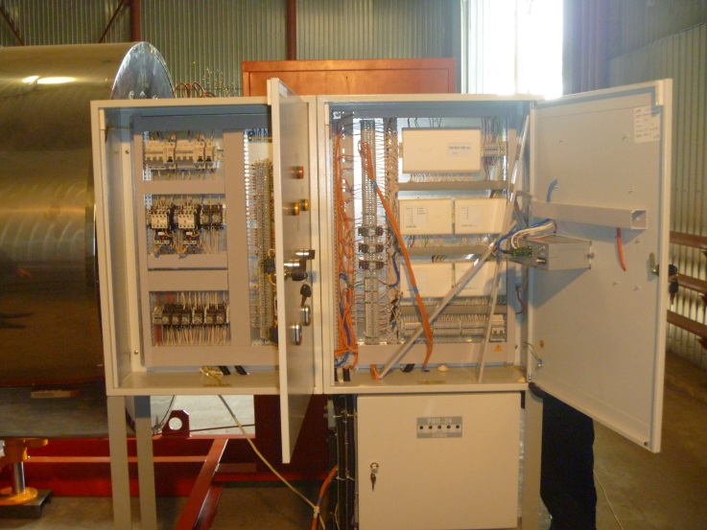
- контроль и поддержание в заданных пределах давления в резервуаре;
- сигнализацию состояния оборудования и отклонения параметров от нормы на панели шкафа управления;
- сигнализацию о наличии напряжения питания в цепях шкафа управления;
- выдачу аварийных сигналов системы взвешивания, давления в резервуаре и общая неисправность холодильных агрегатов, расположенную в шкафу активации.
Установка активируется от системы пожарообнаружения. Входящие и исходящие сигналы установки коммутируются в коробке распределительной JB1, установленной внутри шкафа активации.
Внутри этого же шкафа установлен пневматический исполнительный механизм, управляющий РУ и состоящий из:
- основного и резервного пускового баллонов с азотом, имеющих функцию автоматического запуска при подаче сигнала на соленоидный клапан баллона и функцию ручного запуска;
- соленоидных клапанов пневмоактивации РУ с возможностью ручного открытия направления пневматического трубопровода;
- пневматического побудительного трубопровода для запуска клапанов направления (распределительных устройств, далее РУ) с пневматическим приводом, установленных на коллекторе;
Производитель оборудования – ЗАО «ТЕХНОС-М+»

Область применения систем пожаротушения СО2 низкого давления.
Изотермические резервуары СО₂ низкого давления МПИ «АТАКА-М», производства ЗАО «ТЕХНОС-М+» (Россия) предназначены для объемного или локального тушения пожаров классов А, В, С и электрооборудования, находящегося под напряжением. Модули соответствуют требованиям технического регламента о требованиях пожарной безопасности (ФЗ №123 от 22.07.09), ГОСТ Р 53 282-2009 и СП 155.13130.2014.
Системы пожаротушения низкого давления МПИ применяются на объектах большого объема для защиты от пожара дорогостоящего оборудования и материалов. Эти системы оправданы для тушения складов большой площади, промышленных объектов нефтяной и газовой промышленности, машинных и генераторных залов, технологических помещений и отсеков, производственных корпусов с дорогостоящим оборудованием, а также нефтяных резервуаров (до 10000куб.м.), наливных эстакад и терминалов.

- Испытания изотермического модуля пожаротушения жидкой углекислотой МПИ «Атака-М»

В процессе производства в нашей организации используются различные методы обоснования принятых решений по противопожарной защите, например аналитическое обоснование, различные расчеты и эксперименты, в том числе проверка эффективности систем пожарной автоматики и натурные испытания, что способно существенно повысить надежность технических средств в перспективе.
В настоящее время в рамках участия в программе НИР «Анализ и оценка конструктивных решений по системам автоматического пожаротушения и водяного охлаждения. Разработка концепции развития противопожарной защиты объектов ОСТ» ООО «НИИ Транснефть» наша организация проводит целую серию испытаний в области использования огнетушащих средств для пожаров нефти и нефтепродуктов.
Специалисты нашей организации разрабатывают программы и методику испытаний, включающих определение основных параметров установок пожаротушения, производимых нашей организацией.
В июне 2015 года нашей организацией были проведены натурные огневые испытания по тушению макета нефтеналивной емкости углекислотой низкого давления (МПИ «Атака-М») на полигоне Лукойл-НОРСИ, Нижний Новгород.
В виде макета использовался резервуар диаметром 10 метров, высотой 1,5 метра, заполненный мазутно-бензиновой смесью на водной основе.
Испытания производились для определения способности модуля пожаротушения жидкой углекислоты МПИ-3/3,3 «АТАКА-М» произвести тушение макета резервуара с нефтью РВС-1000 диаметром 10 м за нормативное время (90 секунд).
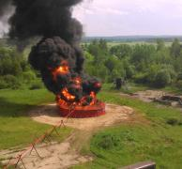
Огнетушащая концентрация рассчитывалась в соответствии с рекомендациями Приложения Б п. Б.4 СП 155.13130.2014 - расчетное количество (масса) газа должно обеспечивать подачу не менее 13 кг на 1 м2 горизонтальной поверхности (площади основания) резервуара независимо от его конструкции.
Форма очага горения резервуара и модельного очага горения одинаковы, т.к. в обоих случаях это круг, ограниченный вертикальными стенками. Вместе с тем, можно утверждать, что условия тушения в резервуаре менее жесткие, чем тушение модельных очагов огнетушителями. Так, даже при максимальном заполнении резервуара, высота стенок от уровня жидкости до верхней кромки стенки остается не менее 1м, что значительно облегчает, по сравнению с модельными очагами, условия создания огнетушащей концентрации С0₂ у поверхности горючего.
Насадки для распыла С02 располагались по кольцевому пожарному трубопроводу, расположенному по периметру резервуара, обеспечивая быстрое и равномерное создание огнетушащей концентрации по всей площади горения.
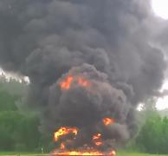
Двуокись углерода хранится в изотермической емкости при температуре около -20° С, при выходе из насадков происходит быстрый переход С0₂ из жидкого состояния в парообразное с дополнительным охлаждением до -50° С и ниже. Плотность паров С0₂ при таких температурах в ~1,4 раза выше плотности воздуха и, тем более, нагретых паров горючего. Поэтому, при выходе из насадков С0₂, перемешивается с парами горючего и воздухом, вытесняет их с поверхности горючего и обеспечивает прекращение горения. Кроме того, за счет низкой температуры С0₂ обеспечивается эффективное охлаждение стенок резервуара, что предотвращает возможность повторного воспламенения. Время свободного горения (до начала подачи ГОТВ) нефтепродуктов доводилось до 2 минут.
Пожар был потушен за не превышающее нормативное время (90 секунд). Испытания прошли успешно.
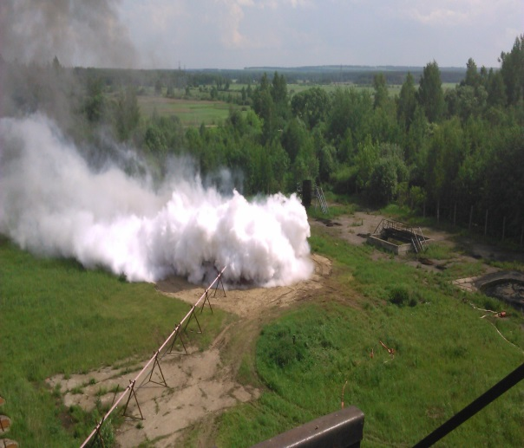
Таким образом, результаты проведенных испытаний по тушению резервуара подтвердили правильность подхода к созданию АУГП с С0₂ для защиты резервуаров с нефтепродуктами и продемонстрировали чрезвычайно высокое быстродействие установки по сравнению с установками пенного тушения.
Так, время тушения с момента включения подачи С0₂ не превысило 60 с, в то время как у установок пенного пожаротушения только выход на режим, т.е. инерционность установки, может достигать 1 мин.
Расчетные данные, данные натурных испытаний и положительный опыт тушения пожаров крупных технологических систем по переработке нефтепродуктов установками пожаротушения углекислоты низкого давления открывают новые перспективы в надежном обеспечении пожарной безопасности объектов ТЭК.

- Заключение.

Предприятие «ТЕХНОС-М+», на сегодняшний день, является одним из ведущих отечественных производителей автоматических систем пожаротушения.
Продукция предприятия хорошо известна на рынке оптимальным соотношением «цена-качество» и заслужила доверие у многих экспертов и профессионалов отрасли.
Установками нашего производства защищены сотни объектов (в том числе и федерального значения) по всей РФ.
Сотрудничая со многими организациями, занимающимися проектированием и монтажом систем пожаротушения, «ТЕХНОС-М+» предлагает и Вам рассмотреть возможность использования нашей продукции в своих разработках и проектах.
Специалисты нашей компании готовы оказать любую поддержку при разработке проектов и составлении спецификаций, а также выполнить детальный гидравлический расчёт АУГПТ бесплатно.

Будем рады видеть вас среди партнёров нашего предприятия!

«ТЕХНОС-М+»
603126, Нижний Новгород, ул. Родионова, 169К
Тел.(831)434-83-84
salesnn@technos-m.ru
www.technos-m.ru

